1. 硬件环境搭建
需要在7楼机房搭建硬件debug环境，网段在41网段,环境搭建好后，记录下ip与架构，找赵浩在jekins进行节点配置
note:
此处环境搭建不要使用 主网线，否则 导致镜像安装 后需要网络安全认证
2. 软件环境配置
根据自己的项目信息更新下述配置然后发送给赵浩进行配置。
{
"codePath": "autotest_system_develop", -----此处为待跑gitlabwh仓库名称配置
"kvmConfig": {

},
"caseHealth": "yes",
"timeoutHours": 6,
"branchName": "master", --------此处为gitlabwh仓库分支
"location": "wuhan", ---------此处 为地域
"projectName": "system",-------此处为模块名称，此名称需要 在uos_ci.py 的project_array数组 里
"gitUrl": "gitlabwh.uniontech.com/ut002037/system.git",-------此处为自己工程的gitlabwh的地址，此处选择git clone 的https模式 地址
"debName": "systemd" ----此处为待升级包名，此处必写，但是可以填任意包，并不影响测试， 也可以填写自己测试 包名
}
note:
在jekins上批跑的工程需要给用户uta00001授权，授权方法如下：
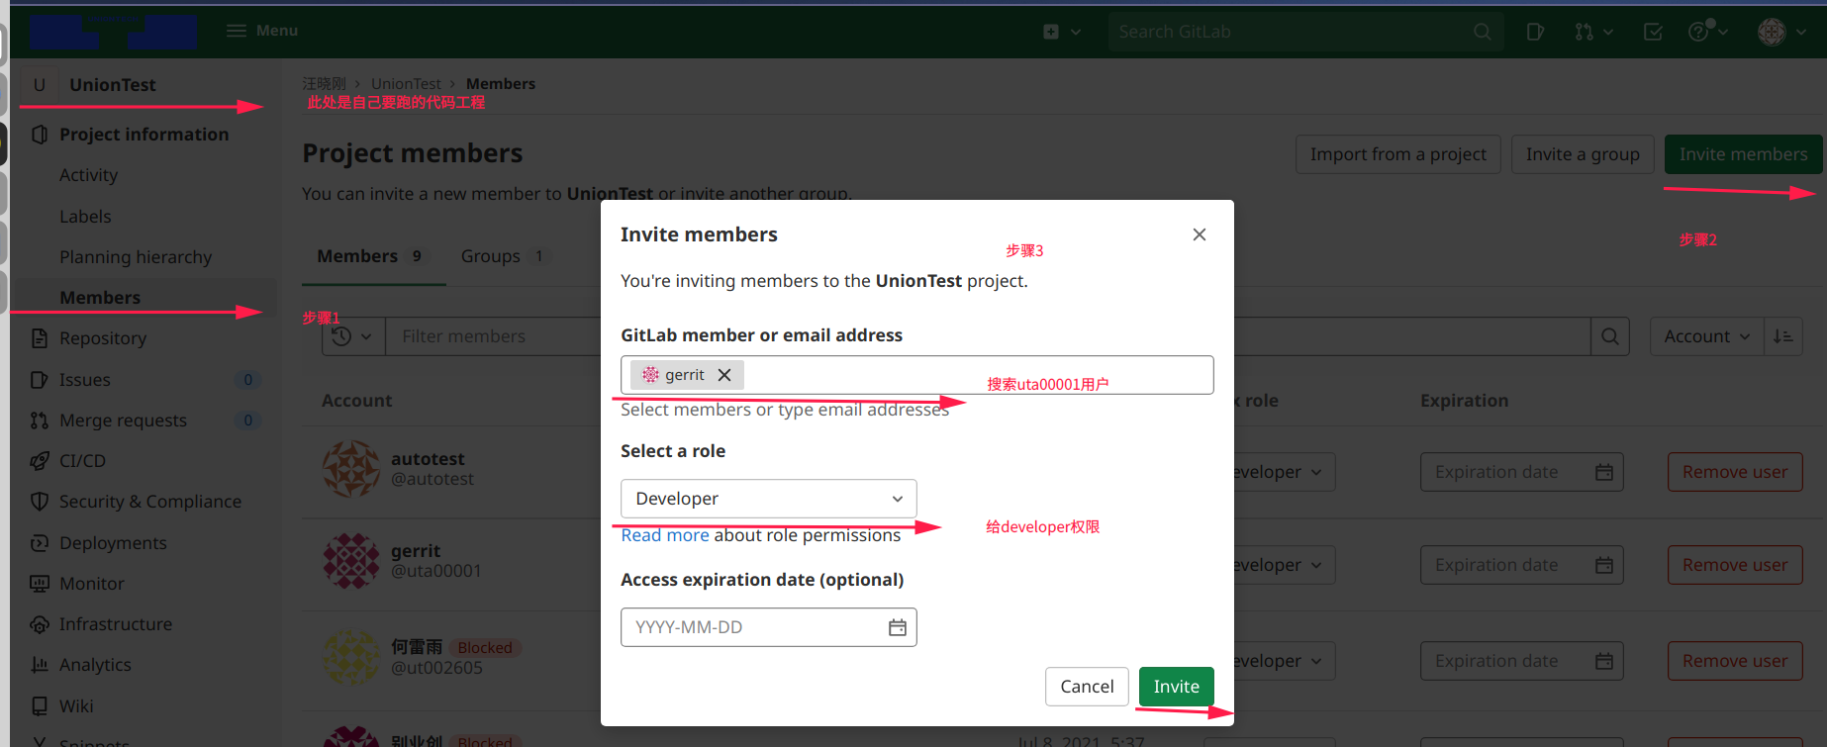
3.工程整改
工程根目录下需新增压缩包里的文件，详细见附件：
其中uos_ci.py用于用例健康检查以及运行主程序；env.sh用于自动化运行时需要依赖的环境进行配置安装；case_list.csv用于运行用例配置。
详细可以参考链接：
https://doc.uniontech.com/docs/5rk9dzmvoLHbdWqx
https://doc.uniontech.com/docs/wV3VVlJJ7ZfGNO3y
3.1 uos_ci.py 文件说明
终端手动运行说明：
python3 -u uos_ci.py --app system --line stable --url https://ci.uniontech.com/cicaseapi
note:
-app 后跟的参数需要在uos_ci.py 的project_array数组 里，必填（该列表可以根据用例case 模块分类进行自定义）
--line 后跟的是测试使用仓库标识，必填（stable,unstable，experimental三选一)
--url https://ci.uniontech.com/cicaseapi 必填
3.2 env.sh文件说明
env.sh用于安装待运行工程依赖的导入库，工具包等，用户需要根据自己需要配置该环境脚本进行环境配置安装。
3.3 case_list.csv文件说明
case_list.csv 用于运行用例控制，详细见下图：
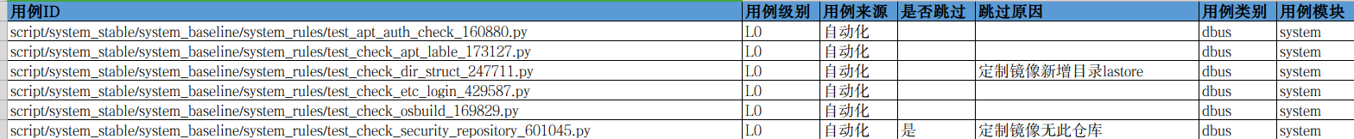
用例ID: 该字段用于存储待跑脚本的相对路径。
用例级别： 该字段用于存储用例库里用例的级别
是否跳过：该字段根据版本实际原因进行配置，跳过填是，否则不填。如果填是，则字段跳过原因成为必填项，用于回溯。
用例模块：该字段用于控制本轮要跑的用例模块名称，既--app字段传入的参数。
4.jenkins配置
找赵浩开通jenkinswh的权限，登陆访问武汉的如下链接：
https://jenkinswh.uniontech.com/jenkinscd/view/%E4%B8%AA%E4%BA%BA%E8%B0%83%E8%AF%95%E5%8C%BA/job/wuhan-cd-debug/
目前系统搭建 了AMD64-攀升,ARM64-鲲鹏，MIPSEL64-3A4000 3套环境：
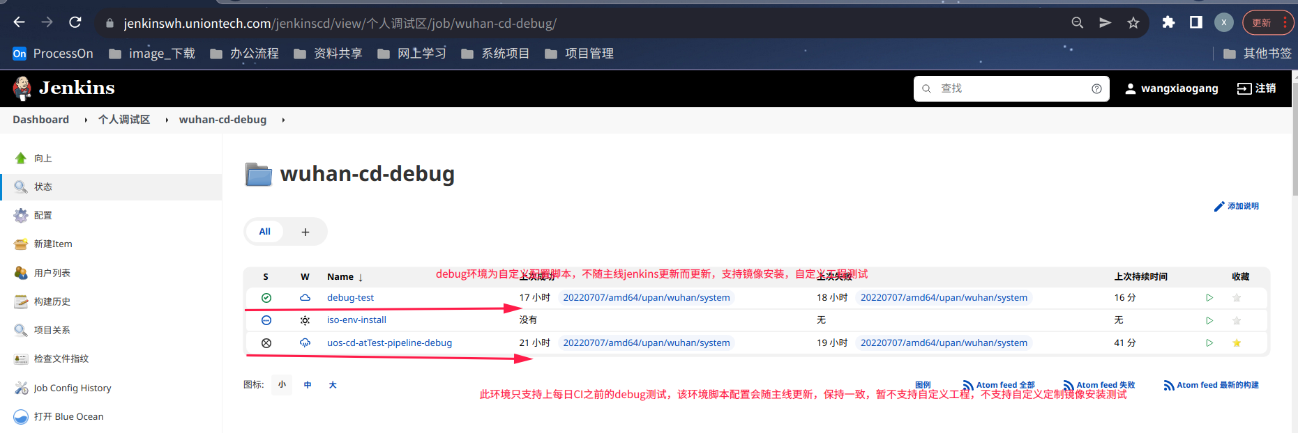
4.1如何构建一个测试
权限开通 后，打开如下链接：
https://jenkinswh.uniontech.com/jenkinscd/view/%E4%B8%AA%E4%BA%BA%E8%B0%83%E8%AF%95%E5%8C%BA/job/wuhan-cd-debug/job/uos-cd-atTest-pipeline-debug/build?delay=0sec
左侧有一个 build with parameters，点击该配置：
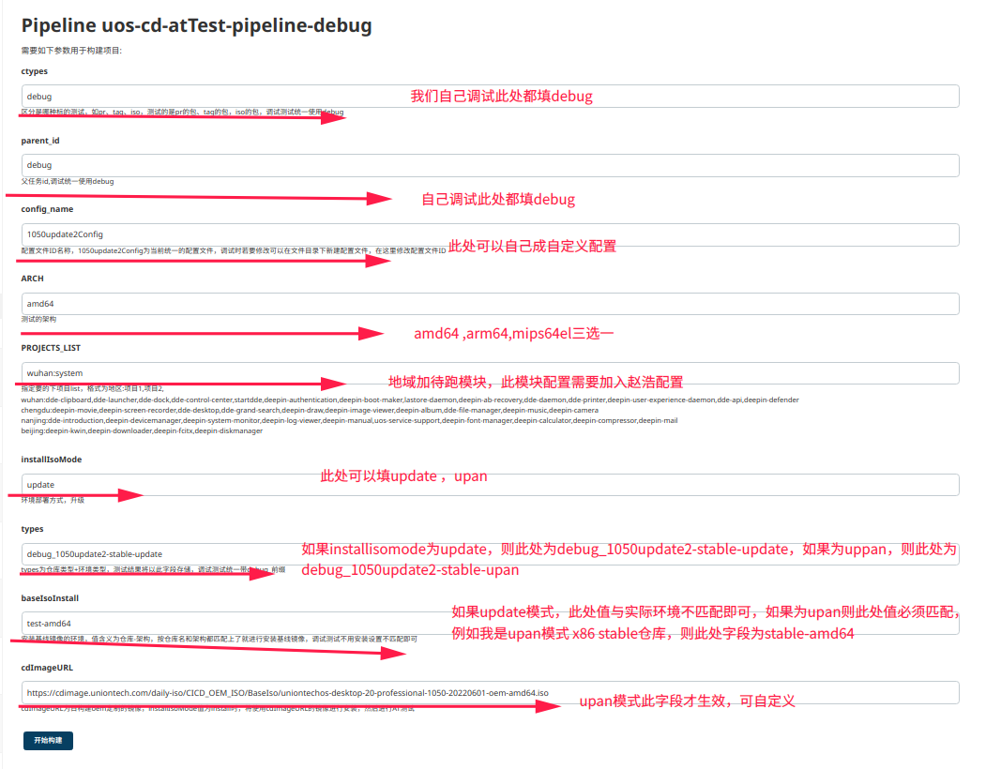
note:
1.upan模式需要保证机器 上插有一个u 盘。
2. 需要保证固件 系统支持efibootmgr命令，目前x86机器支持 没有问题，ARM机器需要根据固件情况具体来看，龙芯机器开发已修改， 待合入。
4.2 如何自定义一个自己 使用的配置文件
在章节4.1 提到可以自定义自己使用 的配置文件，也就是字段config_name，那么用户可以怎样根据自己选择进行配置文件自定义 ？详细步骤见 下图：（默认配置可选择主线配置1050update2config配置）
1.在页面https://jenkinswh.uniontech.com/jenkinscd/view/%E4%B8%AA%E4%BA%BA%E8%B0%83%E8%AF%95%E5%8C%BA/job/wuhan-cd-debug/
点击左边config files -> add a new config ,选择json file,并修改id为自己方便记忆的名字，详细如下图：
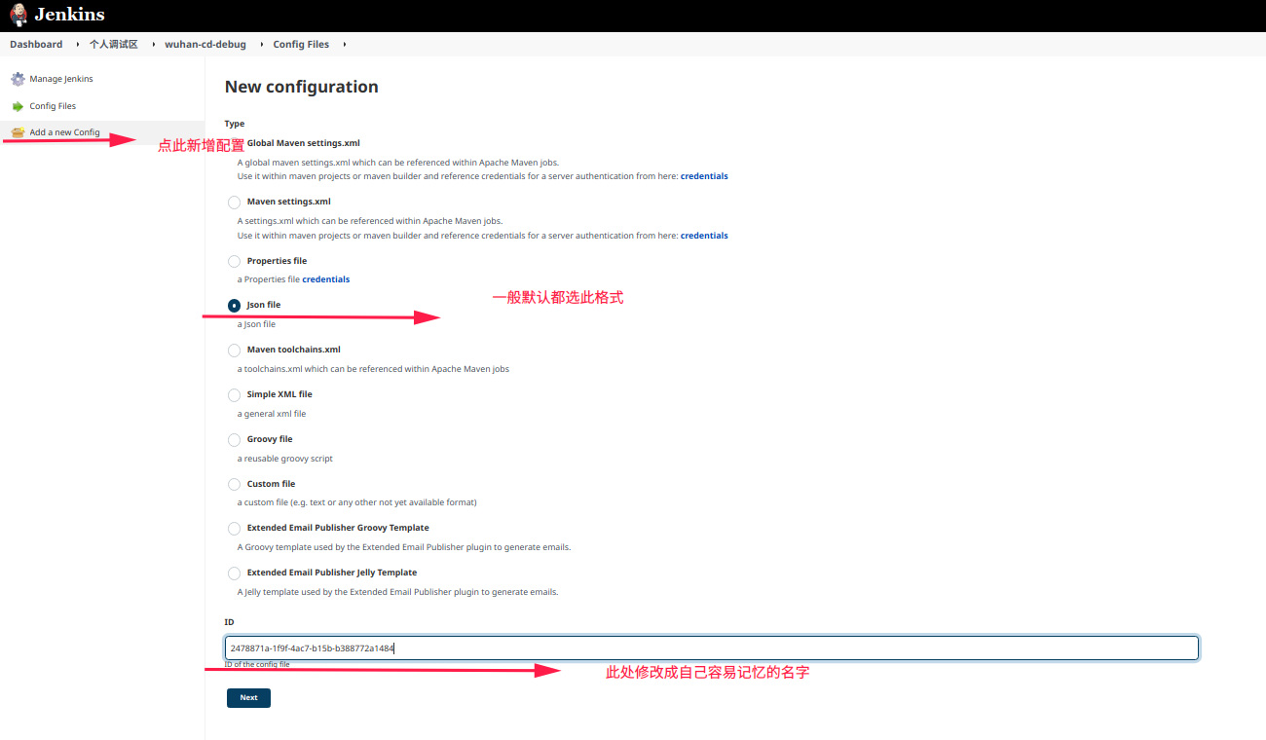
2. 点击next 后，进行配置 ，点击提交即可，详细 下图
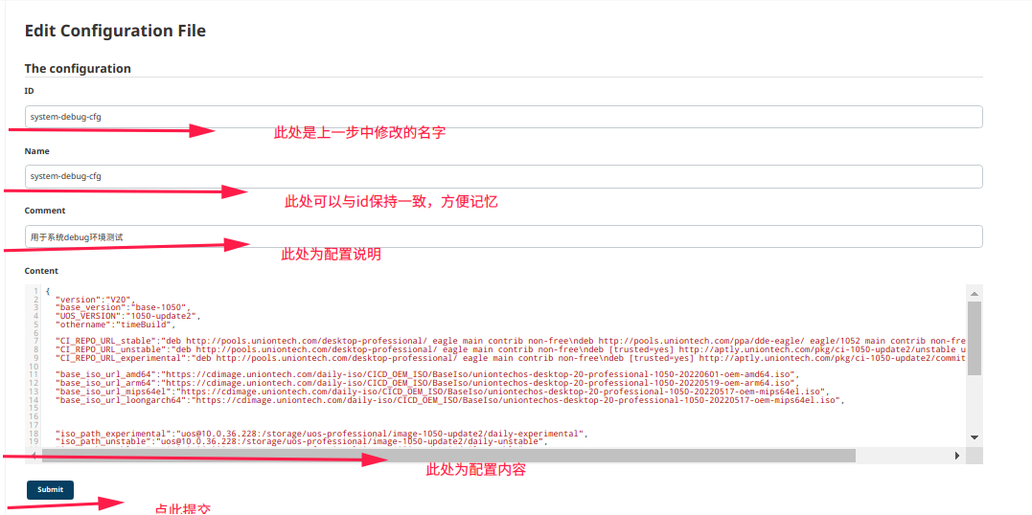
3.content部分代码展示以及内容说明：
content部分代码如下，采用key:value 模式，其中key部分不可修改，value字段可根据自己测试需要进行修改。
{
"version":"V20",
"base_version":"base-1050",
"UOS_VERSION":"1050-update2",
"othername":"timeBuild",

"CI_REPO_URL_stable":"deb http://pools.uniontech.com/desktop-professional/ eagle main contrib non-free\ndeb http://pools.uniontech.com/ppa/dde-eagle/ eagle/1052 main contrib non-free",
"CI_REPO_URL_unstable":"deb http://pools.uniontech.com/desktop-professional/ eagle main contrib non-free\ndeb [trusted=yes] http://aptly.uniontech.com/pkg/ci-1050-update2/unstable unstable main",
"CI_REPO_URL_experimental":"deb http://pools.uniontech.com/desktop-professional/ eagle main contrib non-free\ndeb [trusted=yes] http://aptly.uniontech.com/pkg/ci-1050-update2/commit experimental main",

"base_iso_url_amd64":"https://cdimage.uniontech.com/daily-iso/CICD_OEM_ISO/BaseIso/uniontechos-desktop-20-professional-1050-20220601-oem-amd64.iso",
"base_iso_url_arm64":"https://cdimage.uniontech.com/daily-iso/CICD_OEM_ISO/BaseIso/uniontechos-desktop-20-professional-1050-20220519-oem-arm64.iso",
"base_iso_url_mips64el":"https://cdimage.uniontech.com/daily-iso/CICD_OEM_ISO/BaseIso/uniontechos-desktop-20-professional-1050-20220517-oem-mips64el.iso",
"base_iso_url_loongarch64":"https://cdimage.uniontech.com/daily-iso/CICD_OEM_ISO/BaseIso/uniontechos-desktop-20-professional-1050-20220517-oem-mips64el.iso",

"iso_path_experimental":"uos@10.0.36.228:/storage/uos-professional/image-1050-update2/daily-experimental",
"iso_path_unstable":"uos@10.0.36.228:/storage/uos-professional/image-1050-update2/daily-unstable",
"iso_path_stable":"uos@10.0.36.228:/storage/uos-professional/image-1050-update2/daily-stable",
"iso_url_stable":"https://cdimage.uniontech.com/daily-iso/1050-update2/daily-stable/",
"iso_url_unstable":"https://cdimage.uniontech.com/daily-iso/1050-update2/daily-unstable/",
"iso_url_experimental":"https://cdimage.uniontech.com/daily-iso/1050-update2/daily-experimental/",

"oem_iso_path":"uos@10.0.36.228:/storage/uos-professional/image-1050-update2/cicd-oem-at",
"oem_iso_url":"https://cdimage.uniontech.com/daily-iso/1050-update2/cicd-oem-at",

"ATreportHost":"10.20.64.69",
"ATreportUrl":"https://ci.uniontech.com/atreport/",

"debUrl":"https://ci.uniontech.com/atreport/",
"html_path_dir":"uos@10.20.52.242:/home/uos/send_mail/cicd_report"
}
4.3 如何进行测试工程 自定义
打开如下页面：https://jenkinswh.uniontech.com/jenkinscd/view/%E4%B8%AA%E4%BA%BA%E8%B0%83%E8%AF%95%E5%8C%BA/job/wuhan-cd-debug/job/debug-test/
点击左侧配置，拖到最后直接修改脚本部分，脚本内容如下：
+++++++++++++++
将268 ～ 275 修改成 自己的工程配置：
def gitUrl = "gitlabwh.uniontech.com/ut002037/uniontest.git" def branchName = "master"
def codePath = "UnionTest"
def location = "wuhan"
def projectName = "cve"
def timeoutHours = "6"
def debName= "systemd"
def caseHealth= "yes"
5.构建说明与日志分析
当工程开始构建后，可以点击下图位置进入当前构建,随后点击左侧的Console Output查看运行日志,运行结束后，可以上如下链接https://ci.uniontech.com/atreport/debug_1050update2-stable/查看测试报告：
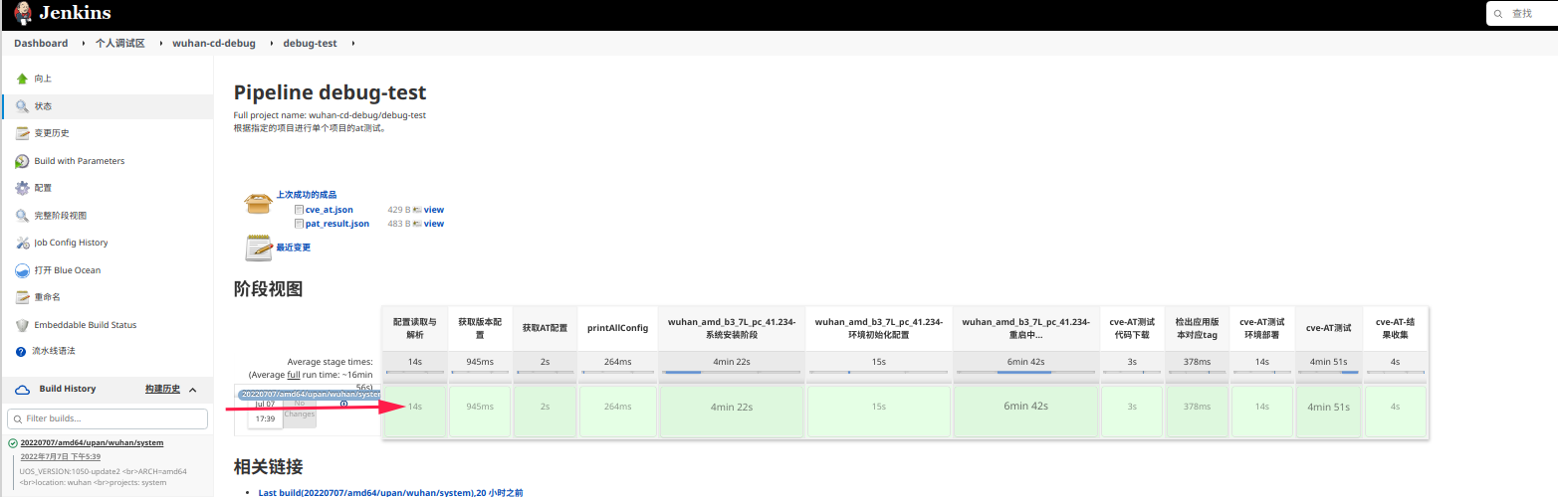

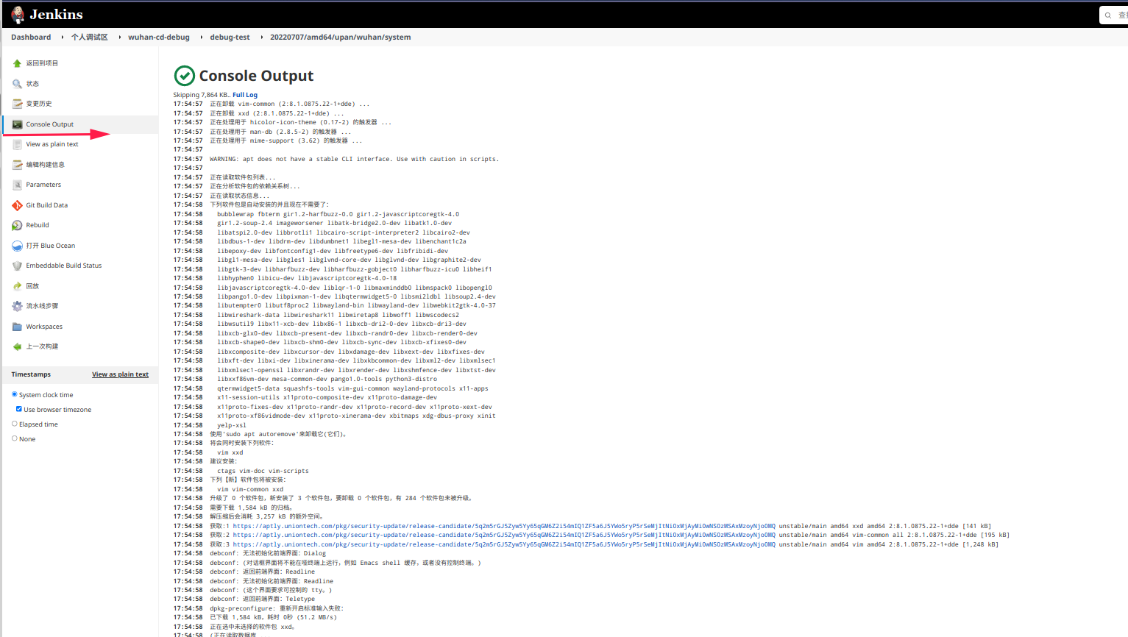
报告效果如下：

